Veranstalter / Gesuchsteller
Verein:
Name:
Adresse:
PLZ/Ortschaft:
E-Mail-Adresse
Telefon-Nummer: |  | Privat:  Geschäft:
Benützungszweck
Art der Veranstaltung:
Benützungsdauer (Montage und Demontage durch den Veranstalter)
 |  | Datum
Datum Aushang
(frühestens 4 Wochen vor dem Anlass)
Datum Rückbau
(spätestens 3 Tage nach dem Anlass)
Anzahl Tafeln:
Es wird folgende Anzahl an Tafeln gestellt:

1 Tafel
2 Tafeln
Benützung von Ortseingangstafeln:
Ortsteil Rickenbach  A Hofgasse  B Münsterstrasse  C Krümmigasse  D Menzikerstrasse |  |  | Ortsteil Pfeffikon  E Waldeggstrasse  F Hausmattenstrasse  G Angelusgasse  H Hinterdorfstrasse
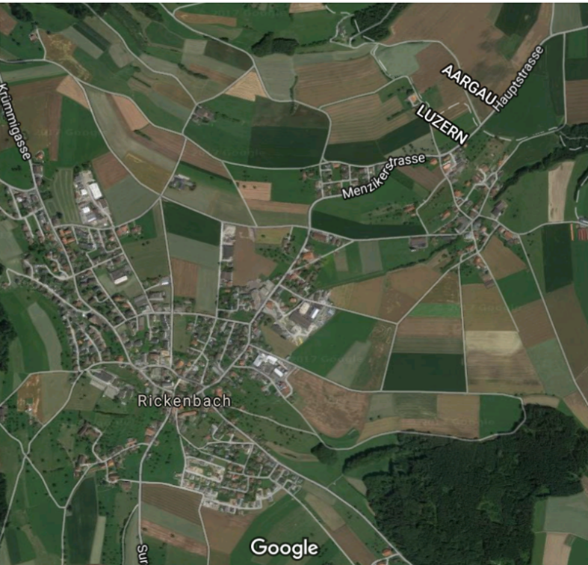
E
F
G
H
C
A
B
D
Erklärung bzw. Bestätigung des Veranstalters:

zum Gesuch für folgenden Anlass

Der Unterzeichnete erklärt hiermit, vollumfänglich Kenntnis zu haben von folgendem verbindlichen Erlass seitens des Gemeinderates Rickenbach:

- Nutzungsvorschriften für die Ortseingangstafeln in der Gemeinde Rickenbach vom 19. September 2017

Er bestätigt, diese mit Bedingungen und Auflagen für die Benützung verbundenen Bestimmungen in sämtlichen Punkten, soweit diese das vorliegende Benützungsgesuch betreffen, einzuhalten.

Der Veranstalter verpflichtet sich mit seiner Unterschrift unwiderruflich und vorbehaltlos wie folgt:

- Befolgung sämtlicher Weisungen der Nutzungsvorschriften

- Befolgt die Benützungsdauer gemäss den Nutzungsvorschriften

- Einhaltung der Vorschriften der Reklameverordnung und der Wegleitung für Strassenreklamen

- Bei Nichteinhaltung der Frist für die Demontage geschieht der Rückbau durch den Werkdienst der Gemeinde. Folgender Tarif wird dem Veranstalter weiterverrechnet:

Arbeitsaufwand Werkdienstmitarbeiter | 50.-- / Std.

Der Unterzeichnete nimmt ausdrücklich zur Kenntnis, dass bei Nichteinhaltung der Bedingungen und Auflagen, die
Gemeindeverwaltung die Ortseingangstafeln für den Aushang von Tafeln nicht mehr zur Verfügung stellen wird.

Ort/Datum Unterschrift Gesuchsteller

.................................................................................. .....................................................................................................................

Name: .................................................. Vorname: .......................................

